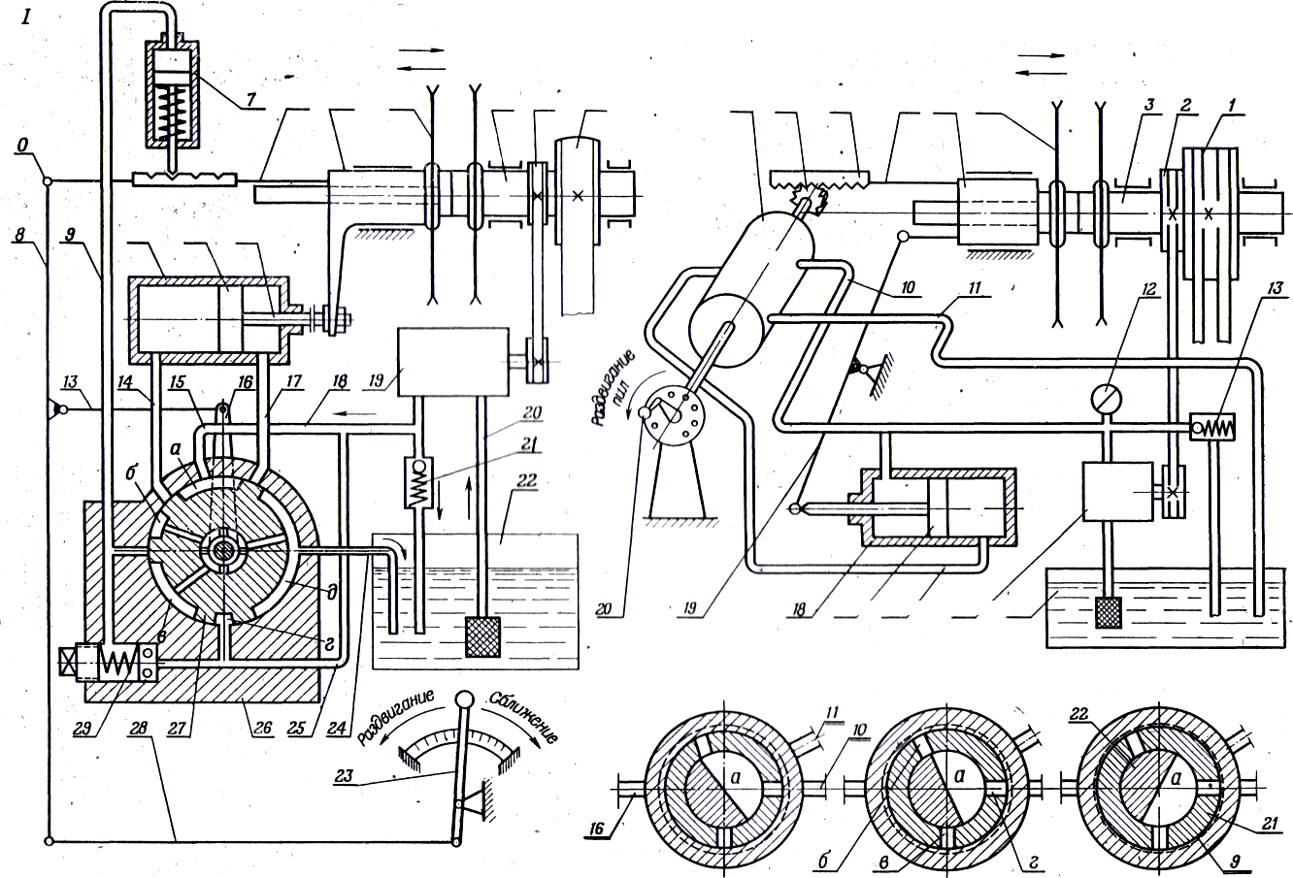
II
3 2 1
6 5 4
9 8 7 654
Ю 11 12
17/16/ 15/ 14
Раздвигание пил Нейтральное положение сближение пил
о,

Лист 85. Кинематические схемы гидроприводов для перемещения подвижных пил обрезных станков

Схема кинематическая /рис. 3/. От двигателя 1 через
упругую муфту вращение передается пильному валу I, с установленным на нем набором пил 9. Подача осуществляется от бесступенчатого привода 14 через звездочку 13, втулочно-роли-ковую цепь на звездочку 12, соединенную через срезной предохранительный штифт с осью V. Звездочками 11 приводится в движение цепь конвейера.
Прижим материала осуществляется подпружиненными вальцами 10, Подъем и опускание пильного вала осуществляется маховичком 5 и червячной парой 2, 3, подъем и опускание суппорта - маховичком 4 через коническую зубчатую пару 6, 7, винт и гайку 8.
В зависимости от диаметра применяемых пил производится вертикальное перемещение пильного вала.
Для предохранения от обратного вылета материала на станке установлены три ряда предохранительных упоров, связанных между собой, а также боковые щитки.
Для удаления опилок в верхней части суппорта имеется патрубок, который присоединяется к эксгаустерной сети.
Станок комплектуется расклинивающими и направляющими ножами для пиления пилой 3420-G194 ГОСТ 980-80 толщиной 2,2 мм.

